
DEKLARACJA UCZESTNICTWA/FORMULARZ REKRUTACYJNY
w zadaniu publicznym pn. ,,AKTYWNA GENERACJA"
realizowanym przez Stowarzyszenie Seniorów Złota Jesień w Pionkach

DANE UCZESTNIKA
Imię i Nazwisko

Data i miejsce urodzenia

Adres zamieszkania
Telefon kontaktowy /e-mail

Ja niżej podpisany/podpisana deklaruję wolę uczestnictwa w projekcie pn. „Aktywna generacja” realizowanym przez Stowarzyszenie Seniorów Złota Jesień

Oświadczam , że zapoznałem/zapoznałam się z regulaminem oraz zasadami realizacji projektu, akceptuję i spełniam warunki uczestnictwa w projekcie.

Oświadczam ,że zastałem poinformowany/poinformowana ,iż projekt jest współfinansowany
ze środków Ministerstwa Rodziny, Pracy i Polityki Społecznej w ramach Rządowego Programu
na rzecz Aktywności Osób Starszych na lata 2014-2020 .

……..……….…..…… ….............……………………………
Miejscowość, data Czytelny podpis uczestnika projektu

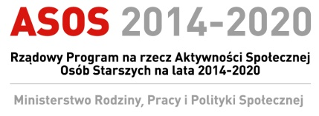
Projekt współfinansowany ze środków Ministerstwa Rodziny, Pracy i Polityki Społecznej w ramach Rządowego Programu na Rzecz
Aktywności Społecznej Osób Starszych na lata 2014-2020

